武汉纺织大学

Java应用开发课程设计

基于MyBatis的EMS物流下单程序

学 院： 数学与计算机学院
班 级： 软件11801
姓 名： 董林
学 号： 1804240704
指导老师： 聂刚
成 绩：
完成日期： 2020年6月20日

目 录
1 需求分析 1
2 系统设计 3
3 系统实现 9
4 系统测试 14
5 系统总结...................................................................14

1 需求分析
设计一个EMS物流下单程序，实现生成订单号的功能，具体要求如下：
1.1编写一个条形码程序，生成条形码。
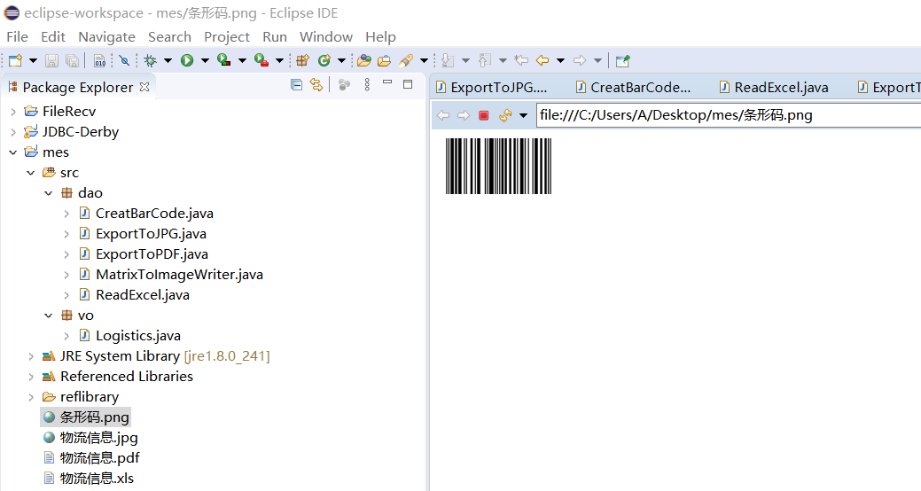

1.2编写程序生成EMS物流面单图片。
程序编写后，在excel中输入相应物流信息，生成EMS物流面单图片。
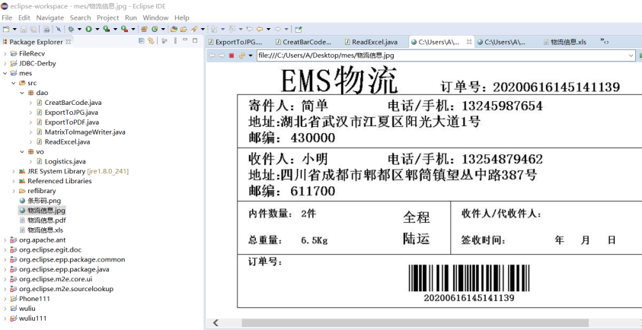

1.3编写程序将图片文件转换为pdf文件。
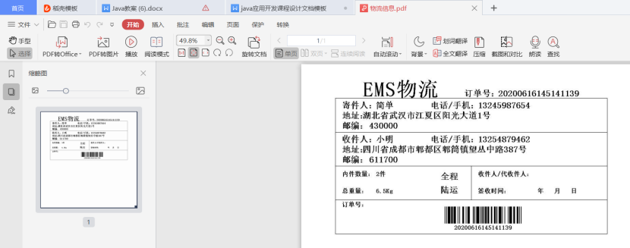

1.4编写程序将信息导入到excel中。

2 系统设计
2.1二维码设计部分
条形码(barcode)是将宽度不等的多个黑条和空白，按照一定的编码规则排列，用以表达一组信息的图形标识符。广泛应用于各个领域。
从百度获取条形码制作信息
2.1.1 通过E-iceblue官网下载jar文件包。下载后，解压。并将lib文件夹下的Spire.Barcode.jar文件导入到java程序中。
2.1.2 可通过maven仓库安装导入.
代码：
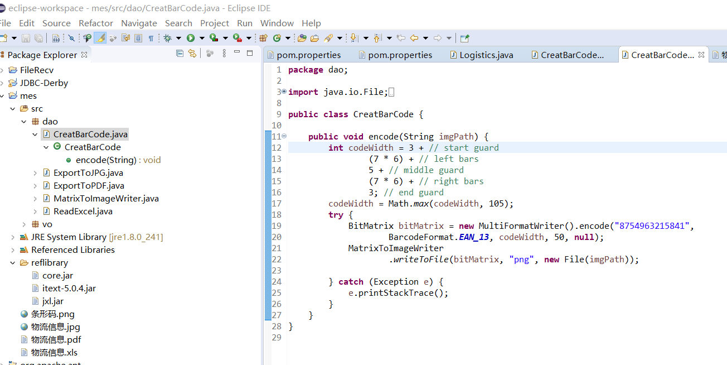

2.2 EMS图片设计部分
参考EMS图片进行设计
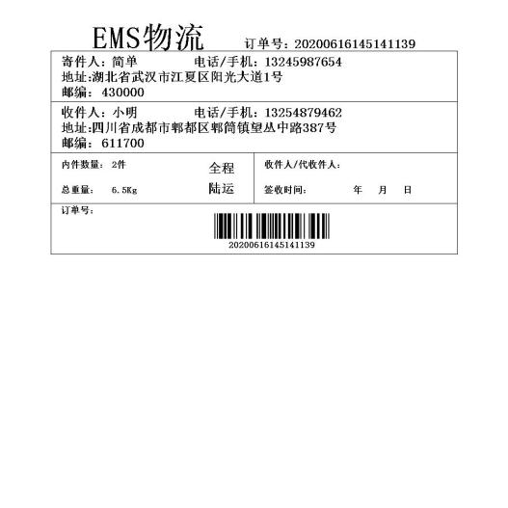
2.3 EMS图片转换为pdf
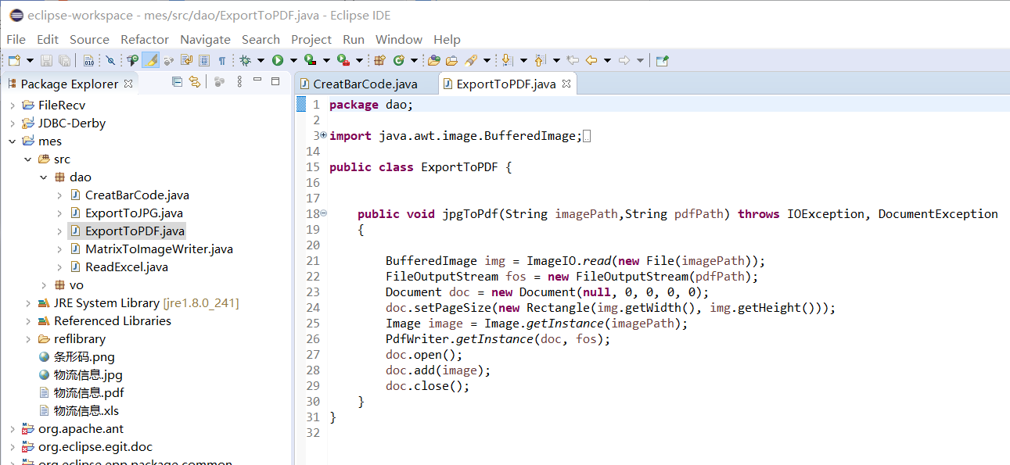

2.4 信息导入excel
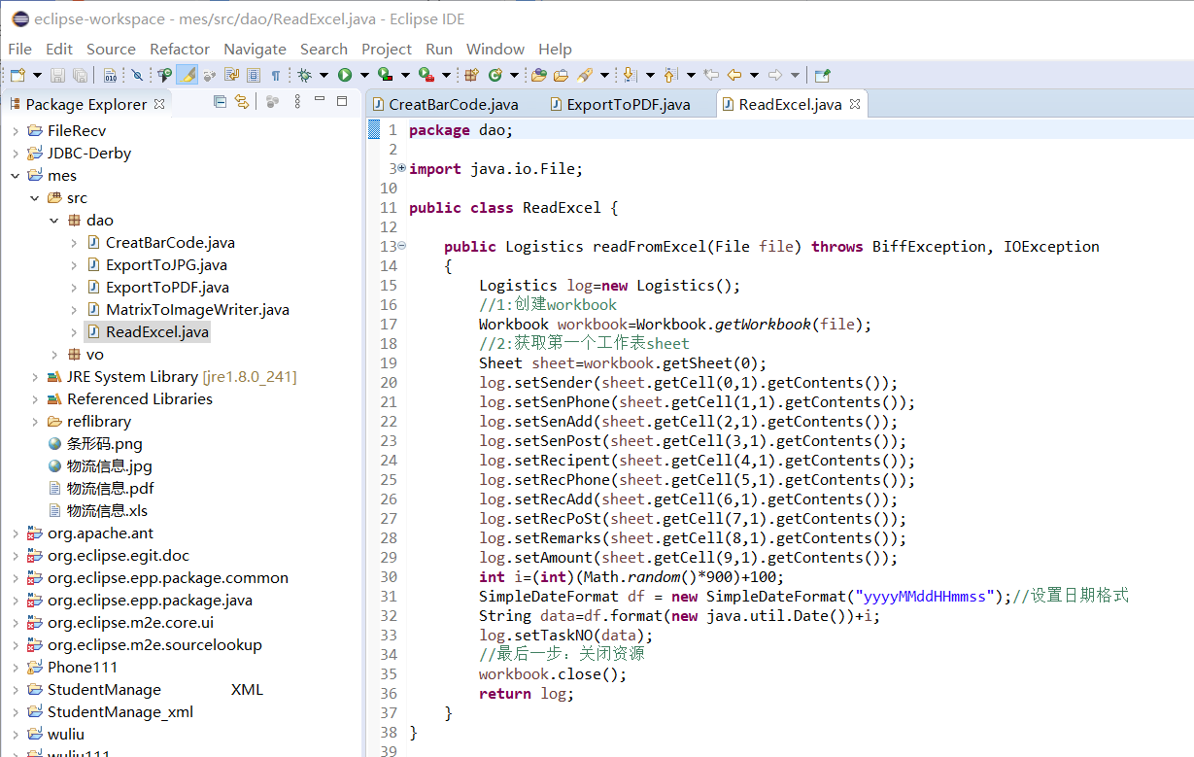

2.3 EMS物流中的类图
在EMS中共创建了5个类
- DAO中的CreatBarCode：给出创造条形码的方法和变量。
- DAO中的ExportToJPG：创造JPG文件的接口，便于进行信息访问，从而生成EMS物流图片。
- DAO中的ExportToPDF：创造PDF文件的接口，便于进行信息的访问，从而生成EMS物流的PDF图片。
- DAO中的MatrixToImageWriter：EMS图片生成的过程。
- DAO中的ReadExcel：将EMS物流信息导入Excel表格中
- VO中的Logistics ：数值的实例化。

3 系统实现

3.1 项目结构
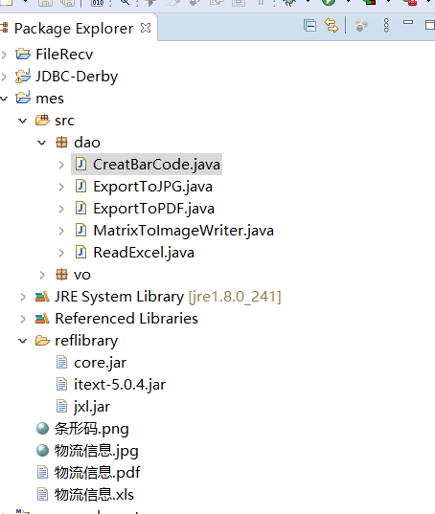

4 系统测试

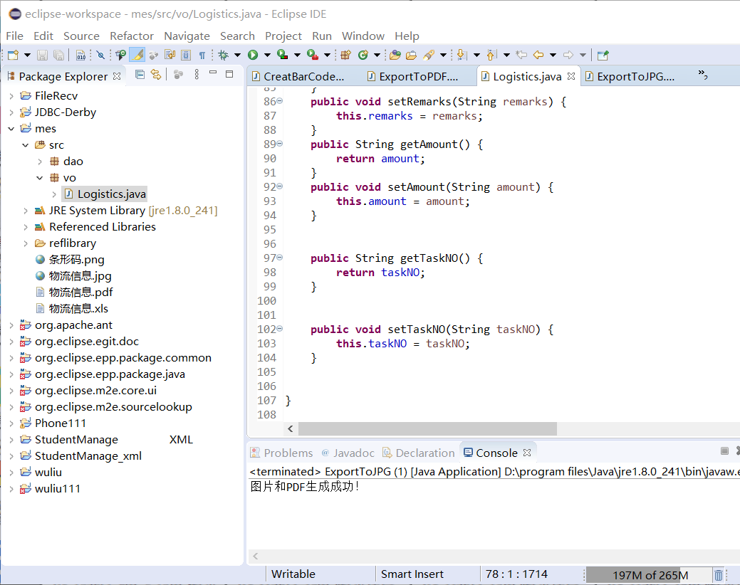



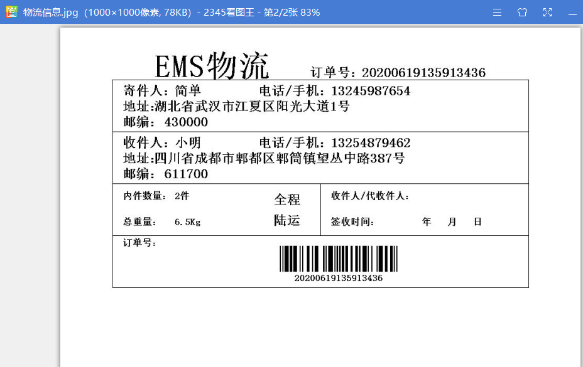
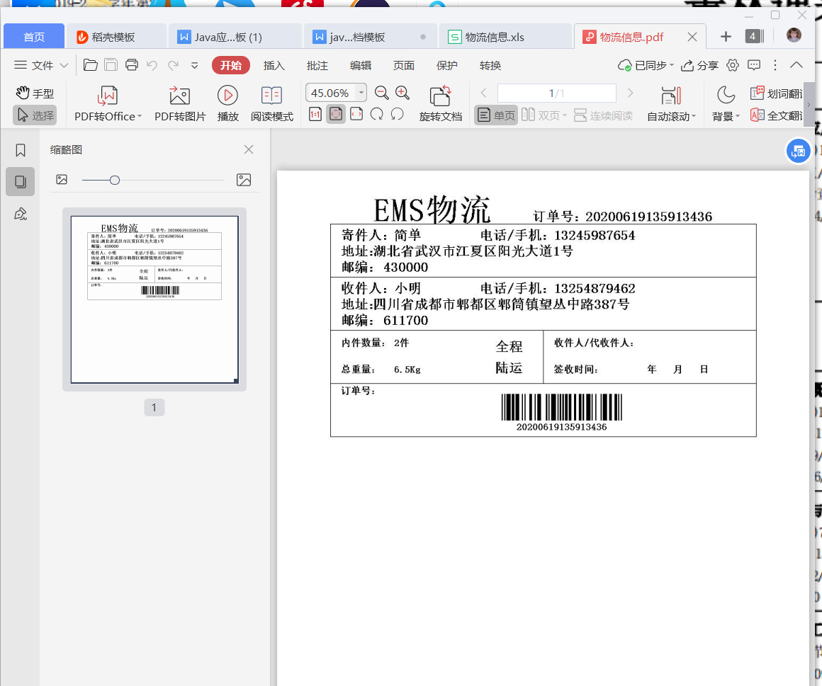
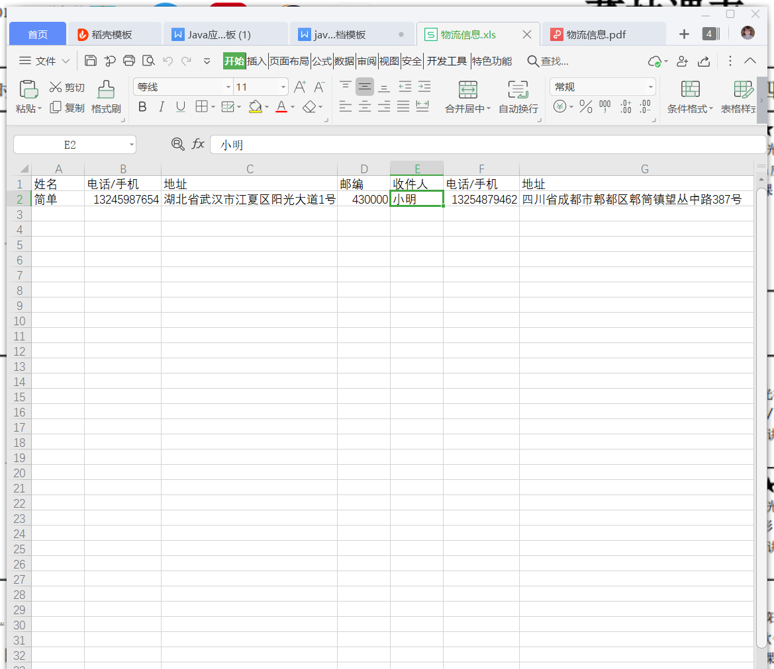

5 系统总结
由于这学期对Java理解不够深刻，在制作过程中遇到许多困难，通过网上查阅资料、询问同学，也一点点克服了，系统制作过程中还有许多地方不够详细，不够完善，因个人能力欠缺，制作的比较简单，不够完美。整体而言，系统能够完成一个大致要求，我会在接下来的时间，进一步加深自己对于java这门课的领悟及体会。

